Kapitola 5

|  |
| --- |
| **Kapitola #5: Jak problémy vedou k řešení**  5.0 Úvod do problému  5.1 Snižování kupní síly  5.1.1 Měnová inflace a její vliv na kupní sílu  Aktivita: Působení inflace: Dražební činnost  5.2 Globální dluhová zátěž a sociální nerovnost  5.2.1 Dopad na jednotlivce - ztráta kupní síly  5.2.2 Dopad na společnost - zvyšující se majetková nerovnost  Aktivita: Důsledky fiat systému  5.2.3 Globální dluhová zátěž  5.3 Cypherpunkeři a snaha o decentralizovanou měnu  5.3.1 Cypherpunkeři  5.3.2 Centralizované vs. decentralizované systémy  5.3.3 Stručná historie digitálních měn |

#### 

**Kapitola 5: Jak problémy vedou k řešení**

,,Ten, kdo ovládá většinu peněz v naší zemi, je absolutním pánem veškerého průmyslu a obchodu... když si uvědomíte, že celý systém je velmi snadno ovládán, už tak či onak, několika mocnými na vrcholu,

nebude vám třeba vysvětlovat, jak dochází k obdobím inflace a deprese."

James A. Garfield, U.S. President

## 5.0 Úvod do problému

V kapitole 4 jste se dozvěděli, že finanční svět se opírá o systém, který nemusí být tak stabilní, jak se zdá. Fiat systém, který je udržován neustálým tištěním nových peněz, se jeví jako výhodný spíše pro několik málo lidí než pro většinu.

Tato kapitola odhaluje, co fiat systém představuje pro běžné lidi a společnost. Konečně prozkoumáme příběh několika jednotlivců, kteří si všimli zmíněných problémů a v tichosti se snažili najít řešení, které by mohlo změnit budoucnost celého lidstva.

## 5.1 Snižování kupní síly

**5.1.1 Měnová inflace a její vliv na kupní sílu**

Měnová inflace je zvýšení množství peněz v ekonomice, které má přímý dopad na průměrného člověka tím, že snižuje jeho kupní sílu.

Cyklus cenové inflace začíná, když je v oběhu více peněz. To následně zvyšuje poptávku po zboží a službách, což v konečném důsledku způsobuje růst cen.

Představme si malou skupinu přátel - Alexe, Boba a Karla - každý z nich má v ruce dolar a na prodej je jedna láhev vody. Výchozí situace je jednoduchá: tři lidé s celkem třemi dolary a jednou lahví vody.

Nyní předpokládejme, že se někdo, třeba místní vláda, rozhodne dát každému příteli dolar navíc. Nyní mají dohromady šest dolarů. Za tyto nově získané peníze mají všichni chuť koupit si námi zmíněnou láhev vody.

Protože všichni tři kamarádi chtějí stejnou láhev, začnou mezi sebou dražit. Zvýšená poptávka podpořená penězi navíc je přiměje nabídnout za láhev vody více, než byla původní cena.

Nakonec se cena vody kvůli této zvýšené poptávce zvýší. Tato situace odráží pokles jejich kupní síly. Přestože mají více peněz, nemohou si koupit tolik lahví vody jako dříve, což ukazuje dopad inflace na hodnotu jejich peněz.

V tomto příkladu přátelé zaznamenali pokles své kupní síly, protože používali formu peněz, která byla ovlivněna vnějšími faktory, jako jsou dodatečné dolary vytvořené vládou.

Nedostatečná kontrola nad peněžní zásobou v kombinaci se zvýšenou poptávkou vedla k růstu cen, takže pro přátele bylo obtížnější koupit si za dodatečné dolary stejné množství zboží.

To ukazuje, jak kupní sílu přátel ovlivnily faktory, které nemohli nikterak zvrátit, a zdůrazňuje důležitost pochopení a zpochybňování systémů, které ovlivňují hodnotu našich peněz.

Nyní prozkoumejme, jak se tato situace projevuje v reálném životě.

**Aktivita - Dopady inflace - dražební aktivita**

Cíl: Pochopit pojem inflace a její vliv na ceny zboží a služeb v ekonomice.

Definice:

* Peněžní zásoba: celkové množství peněz v oběhu v ekonomice v určitém čase. Patří sem:
  + Fyzické peníze, jako jsou mince a bankovky
  + Prostředky na běžných účtech
  + Prostředky na spořících účtech
  + Fondy peněžního trhu
  + Krátkodobé termínované vklady

Aukce: Veřejný prodej, při kterém se zboží nebo majetek prodává tomu, kdo nabídne nejvyšší cenu.

Třídní cvičení. Postupujte podle níže uvedených pokynů:

1. Od učitele obdržíte náhodný počet peněz ze hry monopoly. To představuje vaši peněžní zásobu ve společnosti.
2. Zapište celkovou peněžní zásobu do přiložené tabulky.
3. Učitel začne s dražbou tyčinky, kterou studentům nabídne. Abyste tyčinku vyhráli, musíte za své monopolní peníze přihodit nejvyšší částku. Vítěznou nabídku zapište vedle zásoby peněz.
4. Učitel poté přidá k celkové zásobě peněz značnou část dalších monopolních peněz. To představuje zvýšení peněžní zásoby v ekonomice. Později se dozvíte, jak se v ekonomice zvyšuje nebo snižuje peněžní zásoba.

[Image from BD 2023 page 40

Společnost může být často nepředvídatelsná a nejistá, jak ukazuje příklad učitele, který náhodně rozdává značné množství nových peněz pouze vybraným studentům. To znázorňuje reálné situace ve světě, kde jsou zdroje a nové příležitosti nerovnoměrně distrubuovány, a zároveň poukazuje na přirozenou nahodilost a nespravedlnost v mnoha situacích.]

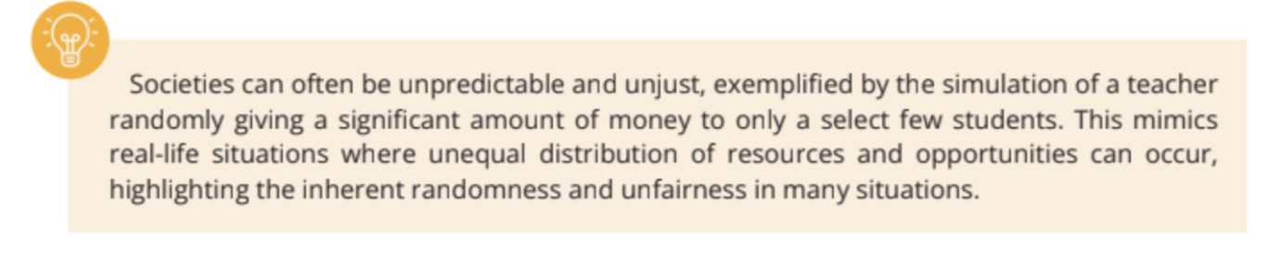

1. Učitel provede stejným postupem dražbu druhé tyčinky. Vítěznou nabídku zapíše do tabulky vedle zásoby peněz.
2. Učitel zopakuje dražbu potřetí.

[Image from BD 2023 page 43

Kolo Peněžní zásoba Nejvyšší nabídka]

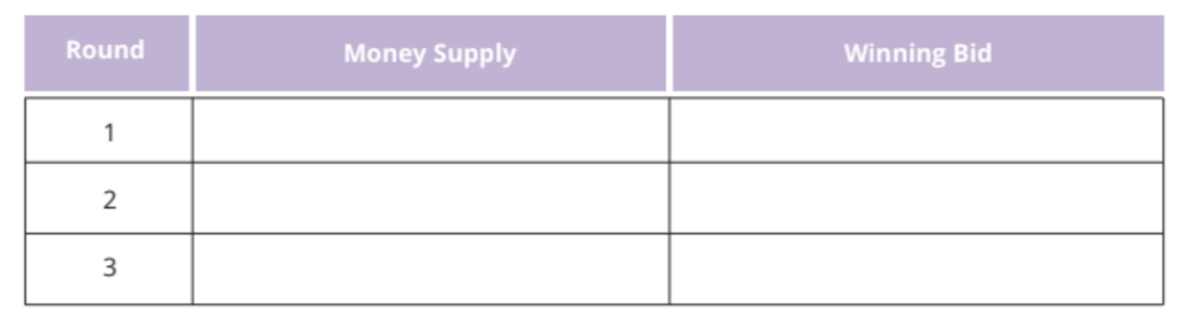

Závěr:

1. Jak ovlivnilo zvýšení peněžní zásoby vítězné nabídky na tyčinky?

2. Jaký je vztah mezi zvyšováním peněžní zásoby a inflací?

3. Jaký význam má peněžní zásoba v reálném světě?

4. Když se do ekonomiky dostanou nové peníze, co se podle vás stane s cenami zboží a služeb? Myslíte si, že změna cen je dočasná nebo trvalá? A proč? Jak podle vás změny cen ovlivňují životy lidí ve společnosti z dlouhodobého hlediska?

## 5.2 Globální dluhová zátěž a sociální nerovnost

**5.2.1** Dopad na jednotlivce - ztráta kupní síly

Jakub je vysokoškolský student, který žije v malém bytě. Pracuje na částečný úvazek v kavárně, aby pokryl své životní náklady a zaplatil školné. Jakmile začal žít samostatně, Jakub se naučil dobře vést svůj rozpočet.

[Text Box]

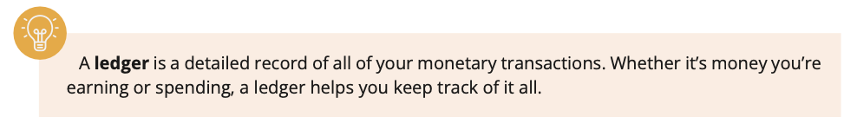

Účetní kniha je podrobný záznam všech vašich peněžních transakcí. Ať už jde o peníze, které vyděláváte, nebo utrácíte, účetní kniha vám pomůže mít o všem přehled.

[End Text Box]

Na začátku roku 2023 si na celý rok naplánoval 240 000 Kč jako jeho životní náklady, včetně nájmu, jídla a dalších nezbytných věcí. Toto byly jeho transakce na leden 2023:

|  |  |  |  |  |
| --- | --- | --- | --- | --- |
| **Datum** | **Popis** | **Částka** | **Typ** | **Rozvaha** |
| 1.1.2023 | **Počáteční rozvaha** |  |  | **20 000 Kč** |
| 1.1.2023 | **Nájem za leden** | 12 000 Kč | Výdaj | **8 000 Kč** |
| 5.1.2023 | **Potraviny** | 4 000 Kč | Výdaj | **4 000 Kč** |
| 15.1.2023 | **Výplata** | 10 000 Kč | Příjem | **14 000 Kč** |
| 20.1.2023 | **Palivo do auta** | 2 000 Kč | Výdaj | **12 000 Kč** |
| 30.1.2023 | **Učebnice** | 1 500 Kč | Výdaj | **10 500 Kč** |

Z této účetní knihy vyplývá, že Jakubův počáteční zůstatek činil **20 000 Kč**, z nichž vynaložil 12 000 Kč na zaplacení nájemného za daný měsíc. Poté utratil 4 000 Kč za potraviny a obdržel 10 000 Kč jako mzdu za práci na částečný úvazek, čímž se jeho zůstatek zvýšil na 16 000 Kč. Poté utratil peníze za benzín a učebnice, čímž se jeho zůstatek na konci měsíce snížil na 10 500 Kč.

O dvanáct měsíců později obědvá Jakub se svým dědečkem, kterému sděluje podrobnosti svého rozpočtu na rok 2024. Jakub si všimne, že jeho rozpočet už nedosahuje takové výše jako dříve a že jeho životní náklady za poslední rok výrazně vzrostly. Zatímco Jakub přemýšlí, jak je to možné, dědeček mu ukáže tento obrázek.

[Image from BD 2023 page 41]

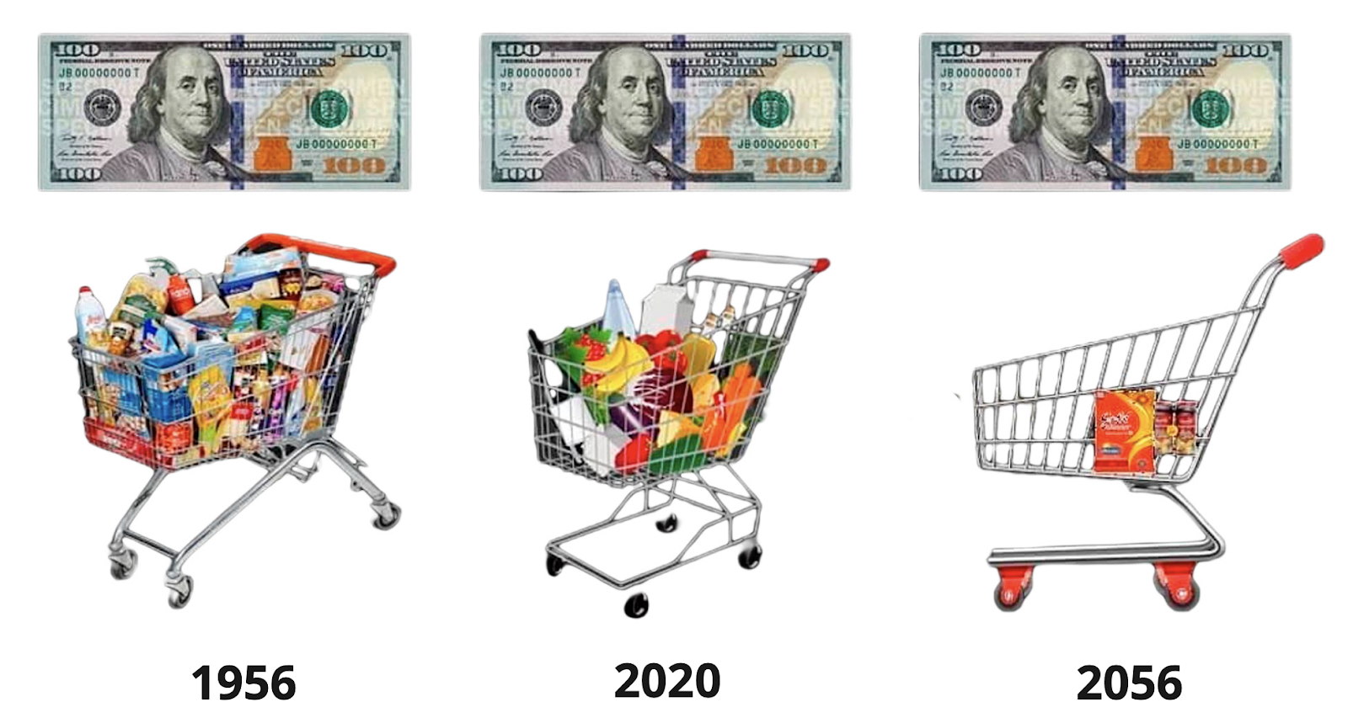

Jakub nevěří svým očím. V tu chvíli si uvědomí, že ceny zboží a služeb v průběhu času drasticky rostou, což vede ke snížení jeho kupní síly.

[Image from BD 2023 page 44  
Jak inflace změnila cenu Hamburgeru  
  
Meziroční změna cen vybraných ingrediencí v Hamburgeru (Duben 2021- Duben 2022  
  
Bulka  
Salát  
Rajče  
Slanina  
Mleté hovězí  
Omáčky  
  
Odvozeno od maloobchodních cen, spotřebitelé v městských částech.]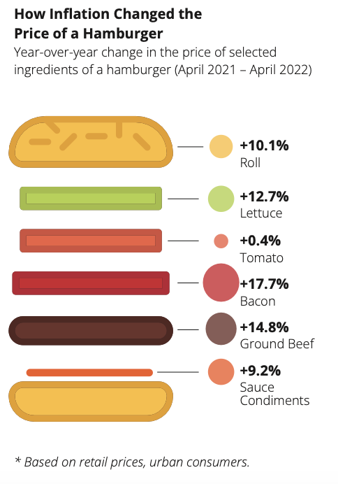

Jeho dědeček říká: "*V roce 1956 jsem byl mladý muž, který se právě vydal do světa. Vzpomínám si, že jsem jako dělník v továrně vydělával 1 200 korun měsíčně. Možná se to nezdá jako mnoho, ale v té době to byla slušná mzda. Vlastně jsem si dokázal našetřit dost peněz na to, abych si mohl koupit vlastní dům na předměstí."*

Dědeček pokračoval: "*V minulém století byly náklady na věci velmi odlišné. Například v roce 2020 by vás nákup čokolády Hershey's stál 23 Kč. Pokud se však vrátíme v čase do roku 1913, náklady na stejné množství tyčinek Hershey's Chocolate by činily pouze 0,88 Kč. Tedy 88 haléřů."*

Tento výrazný rozdíl v ceně poukazuje na změnu kupní síly v čase a ukazuje, jak se změna kupní síly v průběhu let vlivem inflace posunula.

[Image from BD 2023 page 45

NOT TRANSLATED YET]

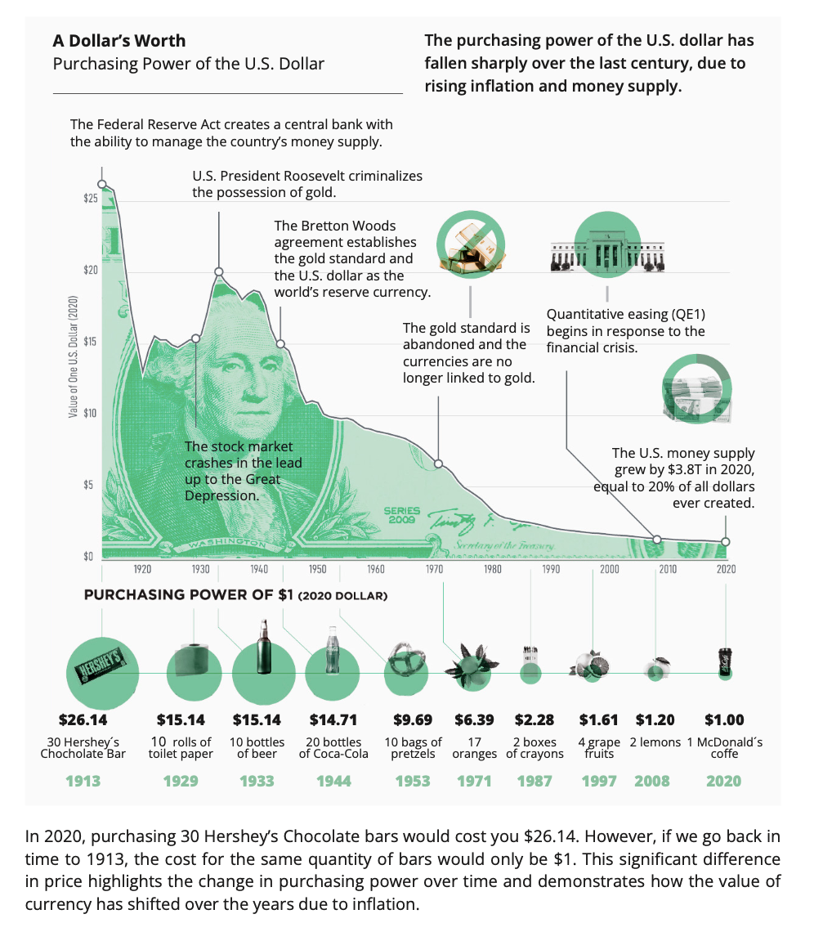

Jakub: ,,*Cože? To je šílené. Nedokážu si představit, jak nízký nájem bych měl tehdy v porovnání s dneškem."*

Dědeček: ,,*No, ano, tehdy by byl tvůj nájem mnohem levnější. Mám pro ilustraci jiný příklad: za 10 korun by sis tehdy koupil asi 5 balení chipsů. V roce 2020 jsem za stejné množství zaplatil přes 100 Kč*.”(čili více než desetinásobek). Spočítej si, kolik by 5 balení stálo dnes”.

Jakub: " Páni, to je opravdu zajímavé dědo. Jak jsi to prožíval tehdy, když jsi byl mladší?"

Dědeček: *,,Kubo, když jsem byl mladý, byly všechny věci mnohem levnější. Bochník chleba stál jen 2,5 Kč a litr benzínu stál také pár korun. Je neuvěřitelné, o kolik se zvýšily životní náklady."*

Po rozhovoru s dědečkem se Kuba vrátil domů, aby se znovu podíval do své účetní knihy. Rychle zjistil, že na rok 2024 musí do rozpočtu zařadit dalších 20 000 Kč, aby mohl nakoupit stejný koš zboží a služeb jako v předchozím roce. To znamená, že jeho kupní síla se snížila o zmíněných 20 000 Kč , protože nyní musí utratit více peněz, aby si mohl koupit stejné množství zboží. Zatímco Kubův plat se zvyšuje jen nepatrně, jeho životní náklady každoročně prudce rostou.

Následující tabulka ukazuje Kubovi náklady v prvním a druhém roce a také procentuální nárůst cen:

[Image from BD 2023 page 46

Položka náklady za první rok náklady za druhý rok nárůst o

Nájem 126 000 Kč 144 000 Kč 14,3 %

Potraviny 44 000 Kč 48 000 Kč 9 %

Další položky 100 000 Kč 105 000 Kč 5 %

Celkem 270 000 Kč 297 000 Kč 10%]

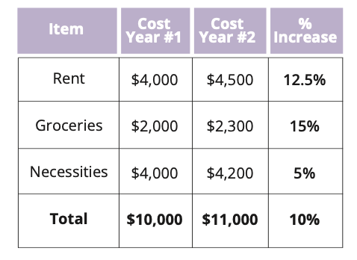

Aby si Jakub mohl zachovat svůj životní standart, bude muset pracovat více hodin týdně, aby dostal dalších 20 000 Kč, které potřebuje na své výdaje.

Na základě informací amerického Úřadu pro statistiku práce jsou dnes ceny přibližně třicetkrát vyšší než v roce 1913. To znamená, že za dolar si dnes lze koupit jen asi 3 % toho, co si za něj bylo možné koupit tehdy. Pro ilustraci, pokud by někdo Kubovi nabídl možnost cestovat časem - buď si vzít 100 000 Kč v roce 1913, nebo počkat do roku 2023 a dostat jen 3 000 Kč - je to jako volit mezi velkým nákupem v minulosti a pořízením jen několika malých sladkostí dnes. Výrazný rozdíl v hodnotě ukazuje, jak moc se kupní síla peněz v průběhu let snížila.

[Image from Chapter 5 Images Folder]

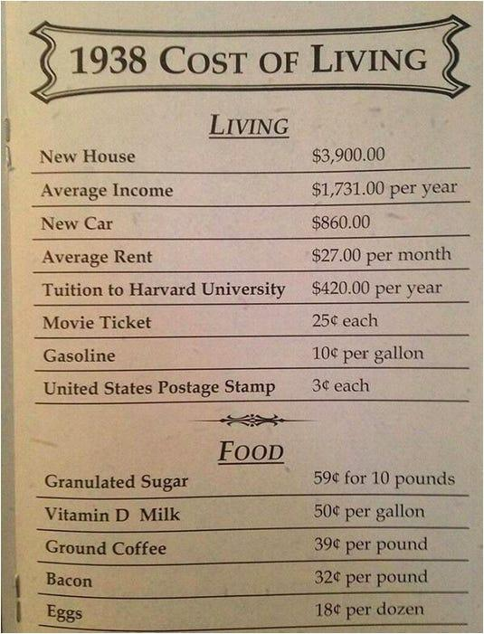

Když budeme uvažovat v číslech, Jakub sice vydělá za rok mnohem více korun než jeho dědeček, ale peníze, které měl Kubův dědeček, byly mnohem cennější a dalo se za ně koupit mnohem více věcí.

[Image from BD 2023 page 40

Růst produktivity v poměru s hodinovou sazbou (1948-2017

Produktivita +246 %

Sazba + 115 %

Poznámka: Hodinová sazba zahrnuje výplaty a benefity pro pracovníky střední třídy na pozicích,které nejsou manažerské.]

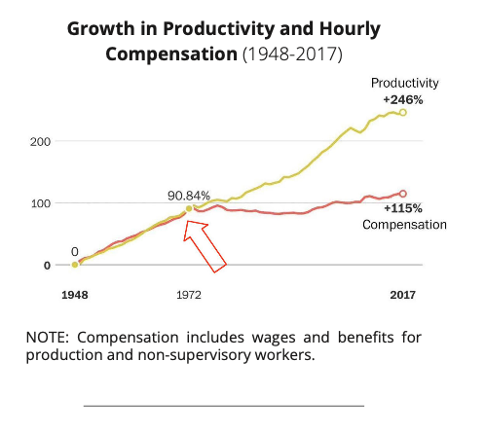

*\** *Všimněte si data: klíčový okamžik nastal rok po vzniku fiat systému.*

V dnešním světě odrazuje lidi od spoření výrazný dopad inflace. Místo toho se většina z nich rozhodne své peníze okamžitě utratit, protože jejich hodnota rychle klesá. Tento pesimistický pohled brání lidem plánovat do budoucna. Jak je vidět z grafu, růst platu průměrného jednotlivce po očištění o inflaci stagnuje, což znamená, že se nezvyšuje plat stejným tempem, jakým klesá hodnota peněz, přestože zaměstnanec pracuje více.

Jakubův příklad je jen jedním z mnoha. Ve dnešním světě je zcela běžné, že vlády vytvářejí peníze ze vzduchu, aby podpořily své vlastní záměry, a následky pak nesou jednotlivci po celém světě. Ceny každodenních věcí, od chleba přes bydlení až po dovolenou, se každoročně zvyšují. Zatímco bohatí mají z inflace prospěch díky vlastnictví různých tříd aktiv, obyčejní lidé vidí, jak jejich těžce vydělané peníze ztrácejí hodnotu. Výsledek? Občané na celém světě se potýkají s problémy kvůli poklesu své kupní síly.

[Image from Chapter 5 Images Folder

cesta k nevolnictví

Produktivita Kupní síla

Reálné mzdy

Zdroj: Bureau of Labor Statistics Zdroj: FRED]

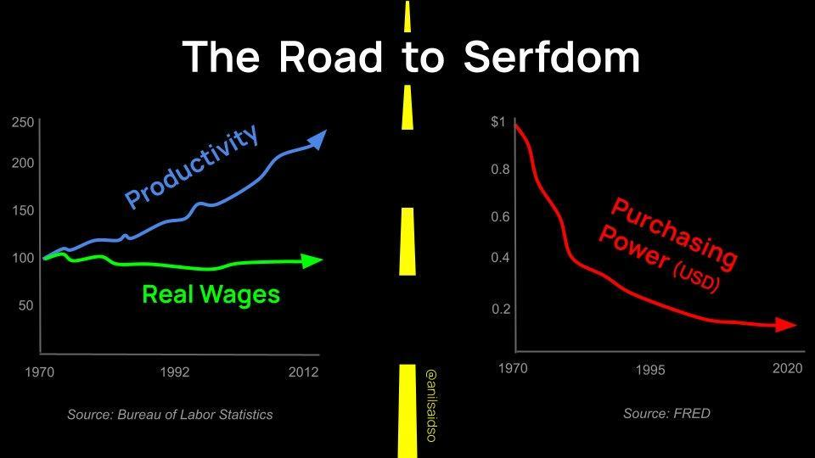

Lidé na celém světě pracují více a déle, jen aby si udrželi stejnou životní úroveň. Je to jako na běžícím pásu - I když běžíte stále rychleji, nikdy se nedostanete více dopředu. Fiat systém zanechává v jednotlivcích pocit, že jsou v nekonečném boji s rostoucími cenami.

Mnozí se ve snaze udržet krok s rostoucími náklady uchylují k zadlužování, což je jako použití malé náplasti na velmi hlubokou ránu. Lidé si berou půjčky nebo dělají impulzivní rozhodnutí, jen aby přežili. Rychlé peníze se stávají nutností a jednotlivci se ocitají v kruhu, kdy přežití dnes má přednost před plánováním zítřka.

Fiat systém s neustálým tiskem peněz ovlivňuje psychologii lidí. Vštěpuje nám potřebu vysokých časových preferenci – to znamená, že raději utratíme peníze dnes, než abychom je uštřily do budoucna. Stejně jako rychlé řešení prášku pro okamžitou úlevu bolesti hlavy, mají dnes jednotlivci tendenci upřednostňovat krátkodobé výhody oproti dlouhodobým. Jde o pud sebezáchovy, který vytváří koloběh závislosti, kdy se jednotlivci snaží najít jakýkoli způsob, jak získat rychlé peníze, i když je to z dlouhodobého hlediska neudržitelné nebo nefunkční.

Dopad fiat systému v podstatě vykresluje problematický stav pro běžné občany na celém světě. Ve fiat systému ceny rostou, příjmy stagnují a boj o přežití se stává denním chlebem. Zatímco určité skupiny lidí bohatnou, většina jednotlivců na celém světě zůstává závislá na systému, který je činí chudšími a chudšími.

**5.2.2 Dopad na společnost - zvyšující se majetková nerovnost**

Ve společnosti založené na kvalitních penězích je finanční rozhodování vlády vázáno na schválení občanů. Ve fiat systému se však vlády mohou neomezeně zadlužovat na úkor všech ostatních.

Pravomoc tisknout peníze dle libosti často vede k politické centralizaci. Fiat systém umožňuje vládám hromadit obrovské dluhy a dělat rozhodnutí, která jsou výhodná spíše pro ně samotné. Velmoci, jako jsou Spojené státy, získávají díky tomuto jevu konkurenční výhodu. Mohou tisknout peníze v podstatě donekonečna, aby tak mohly financovat své plány, včetně válek. Tato schopnost umožňuje těmto dominantním státům kontrolovat, ovlivňovat a zapojovat se do geopolitických konfliktů, čímž vzniká globální nerovnováha moci. Války a rozsáhlé kroky k ovládání ostatních se pro velmoci stávají finančně schůdnými, zatímco ostatní státy, které nemají stejnou finanční flexibilitu, čelí omezením.

Ve fiat systému se bohatství nerozděluje rovnoměrně. Místo toho se soustřeďuje v rukou několika vyvolených. Tento jev se podobá hře Monopoly, kde hrstka hráčů vlastní téměř všechny hotely a nemovitosti, zatímco většina se snaží udržet nad vodou. Fiat systém se stal nástrojem určitých skupin ke koncentraci bohatství. Tisknutí peněz umožňuje vládám a centrálním bankám pumpovat do ekonomiky další peníze a příjemci těchto nově vytvořených peněz jsou ti, kteří mají stávající bohatství a postavení. Tyto skupiny mají z čerstvě natištěných peněz prospěch dříve, než se v ekonomice začnou projevovat jejich negativní účinky, například růst cen zboží a služeb.

Majetková nerovnost se netýká jen těch ,,kteří mají a těch, kteří nemají”. Týká se I těch, kteří pocházejí z méně privilegovaného prostředí (země třetího světe, kde je bankovní účet vzácností). Pro takové lidi je stále obtížnější stoupat po ekonomickém žebříčku, což se podobá startu na závodech s těžkým batohem na zádech. Rostoucí propast mezi bohatými a chudými způsobuje problémy všem, přičemž bohatí utvářejí politiku ve svůj prospěch. To ztěžuje situaci obyčejným lidem, což vede k sociálním nepokojům, nedostatku důvěry v instituce a rozpadu komunit, které se podobají domečku z karet. Nestabilita fiat systému se projevuje hospodářskou nejistotou, politickými nepokoji a globálními krizemi, a to v situacích kdy západní svět čelí hospodářskému poklesu.

[Image from Chapter 5 Images Folder]

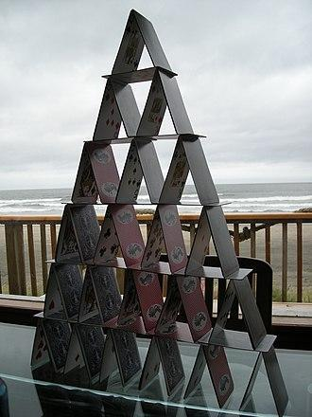

Jedná se o celosvětový fenomén, který postihuje společnosti v rozvinutých i rozvojových zemích. Bohatí, kteří často působí v nadnárodním měřítku, využívají globální finanční systém ve svůj prospěch a dále prohlubují propast mezi bohatými a chudými.

V rámci fiat systému se zadlužování stalo pro společnost běžnou záležitostí. Vlády, instituce, podniky i jednotlivci na celém světě se ocitli v záplavě dluhů. Psychologický posun směrem k tomu, že dluh je považován za přijatelný, má své kořeny v konstrukci samotného fiat systému. Během posledních desetiletí bylo pro všechny stále snazší se výrazně zadlužit a pro obyčejné lidi se zadlužení často stává nutností vzhledem k rostoucím cenám a životním nákladům.

Konzumní způsob života, neboli neustálá touha nakupovat a spotřebovávat, vede lidi k tomu, že nakupují více, než potřebují, což má za následek nadměrné plýtvání všech zdrojů.

Je zřejmé, že fiat systém není jen ekonomickým mechanismem. Je to spíše systém, který utváří lidskou společnost jako celek. Od koncentrace moci, přes rozdíly v bohatství až po společenské zvyky - fiat systém přímo ovlivňuje fungování národů a způsob, jak se běžní občané chovají ve společnosti.

**Aktivita: Následky Fiat systému**

1.Existují nějaké další důsledky, které jednotlivci a společnost jako celek pociťují v důsledku fiat systému?

2.Jaké jsou důsledky fiat systému v České republice? Co se stalo v průběhu historie a jaký to mělo dopad na společnost?

a. interaktivní sezení – praktické zkušenosti ze života nebo z vyprávění od rodičů a prarodičů.

**5.2.4 Globální dluhová zátěž**

V důsledku fiat systému se vlády po celém světě ocitly v obrovské dluhové síti, která se nazývá "globální dluhová spirála". Představte si scénář, kdy si půjčíte více peněz, než které kdy můžete splatit. To se děje v masovém měřítku po celém světě. Vlády, které se topí v dluzích, se ocitly v nebezpečné hře, kdy hromadí více dluhů, než jsou schopny kdy splatit. Je to příběh neuvážených výdajů, půjček a nedostatku předvídavosti, který nyní tlačí státy po celém světě na okraj finanční katastrofy. [Image from Chapter 5 Images Folder]



K dnešnímu dni federální vláda USA od roku 2019 zvýšila svůj dluh o ohromujících deset bilionů dolarů. Celkový dluh prudce vzrostl z přibližně 23 bilionů dolarů během čtvrtého čtvrtletí roku 2019 na astronomických 35 bilionů dolarů v roce 2024 . Tempo, jakým vlády na celém světě chrlí nový dluh, se nezpomaluje, ve skutečnosti se zrychluje.

[Image from BD 2023 page 54

Stav zadlužení světových vlád

Poměr Zadlužení vůci HDP (%)

200 % a více

XXX

Méně než 10 %]

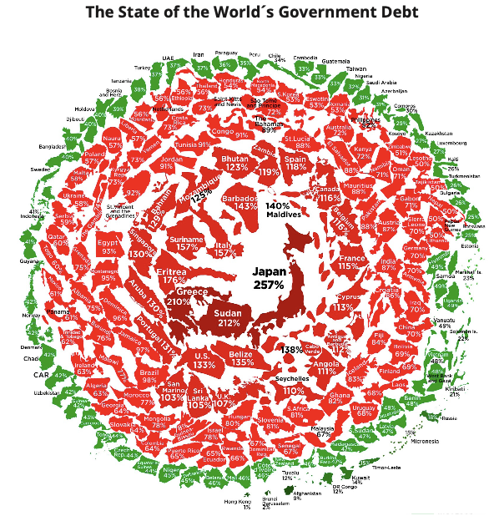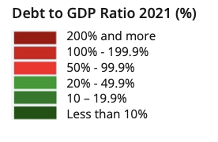

Co to tedy znamená pro jednotlivce a firmy, které potýají s důsledky tohoto systému? Dluhová spirála, v níž se ocitly, je jako sněhová koule valící se z kopce - stále se zvětšuje a my nevíme, jak ji zastavit. Důsledky, o nichž jsme se zmínili dříve, od nerovnosti v bohatství až po společenské nepokoje, nezmizí. Naopak, globální dluhové zátěž dosáhla bodu, z něhož není návratu, což zajišťuje, že situace se bude dále zhoršovat.

[Image from BD 2023 page 32

*,,Nevěřím v návrat kvalitních peněz, dokud tato záležitost bude v rukou státu. Nemůžeme postupovat násilně. Můžeme jedině hledat nějakou chytrou okliku a přijít s něčím, co stát nebude moci zastavit“*

*Friedrich A. Hayek*

Nositel Nobelovy ceny za ekonomii.]

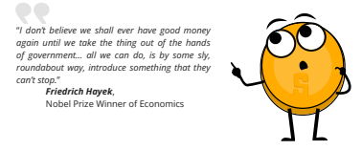

* + - [Image from Chapter 5 Images Folder]

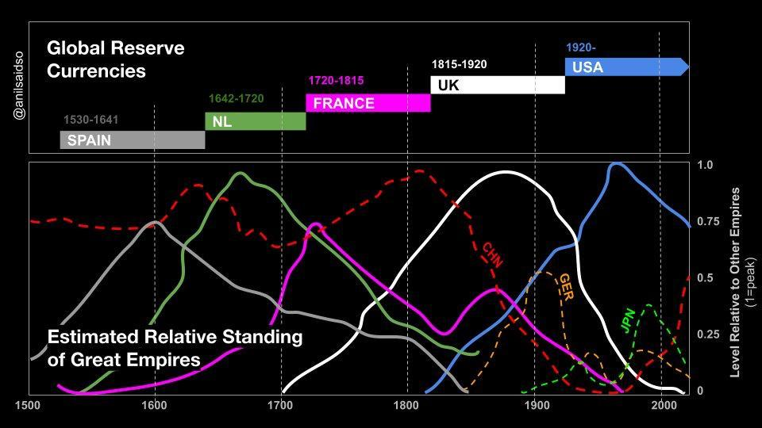

## 5.3 Cypherpunkeři a snaha o decentralizovanou měnu

V průběhu dějin jsme pozorovali postupné ovládnutí peněz bankami a vládami, které vedlo k dnešnímu fiat systému a jeho katastrofálním důsledkům pro společnost. Vzestup nových technologií, jako je šifrování a internet, však umožnil vznik nových myšlenek, jako jsou nezávislé digitální peníze bez možnosti vládních zásahů, otevřené a přístupné všem. Pojďme se podívat na příběh těch, kteří stojí v čele tohoto revolučního hnutí: cypherpunk.

**5.3.1** Cypherpunkeři

,,Počítač by se měl raději použít jako nástroj k osvobození a ochraně lidí než k jejich ovládání."

Hal Finney

Ve druhé polovině 20. století se objevilo několik technologických objevů, jako je počítač a internet, které vytyčili cestu novému digitálnímu věku.

Skupina lidí zjistila, že tyto masivní inovace brzy změní fungování společnosti. Předvídali potenciál i nebezpečí osobního počítače, a to buď jako nástroje umožňujícího svobodu a podporující postavení jednotlivce, nebo jako nástroje pro úplnou kontrolu a dohled.

Tito lidé se nazývali Cypherpunkeři. Vznikli jako volně propojená skupina aktivistů, kryptografů, programátorů a zastánců soukromí, kteří sdíleli společnou vizi: snahu o soukromí, bezpečnost a decentralizovanou digitální budoucnost. Termín "cypherpunk" vznikl spojením slova "cypher", které označuje kybernetiku, a slova "punk", které představuje protestní étos rebelství.

Členové hnutí Cypherpunk věřili v sílu kryptografie, která chrání osobní svobody. Mezi jejich cíle patřil vývoj nástrojů pro zabezpečení online komunikace, anonymizaci internetových aktivit a zavedení digitálních měn, které by fungovaly mimo kontrolu centralizovaných orgánů.

Cypherpunkeři pochopili důsledky fiat systému a viděli hrozbu takzvané ,,orwellovské budoucnosti". Věřili, že musí zajistit, aby se osobní počítač a internet staly pro lidstvo přínosem, a ne nástroji, které by mohly prohloubit kontrolu státu nad lidmi.

|  |
| --- |
| ORANGE IDEA BOX - DEFINICE ORWELLSKÉ BUDOUCNOSTI:  Orwellovská budoucnost označuje dystopickou vizi inspirovanou díly George Orwella. Tento termín je spojován s noční můrou a totalitní společností, která se vyznačuje utlačovatelskou vládní kontrolou, rozsáhlým dohledem, propagandou a manipulací s informacemi. Termín "orwellovský" často popisuje scénář, v němž jsou svobody občanů a jejich individuální potřeby přísně omezeny, nesouhlas je potlačován a realita je překrucována tak, aby sloužila zájmům mocného a autoritářského režimu. Pojem je pojmenován podle George Orwella, který ve svých dílech varoval před potenciálním nebezpečím kontrolou ze strany vládny a omezování základních lidských práv. |

Mezi klíčové osobnosti hnutí Cypherpunk patřili například Eric Hughes, Timothy C. May a John Gilmore. V roce 1992 napsal Eric Hughes "Cypherpunkový manifest", v němž nastínil zásady skupiny. Manifest zdůrazňoval význam soukromí, šifrování a potřebu, aby jednotlivci převzali kontrolu nad svou digitální identitou.

[Image from BD 2023 page 57

Shlédněte toto video a poznejte příběh hnutí Cypherpunk]

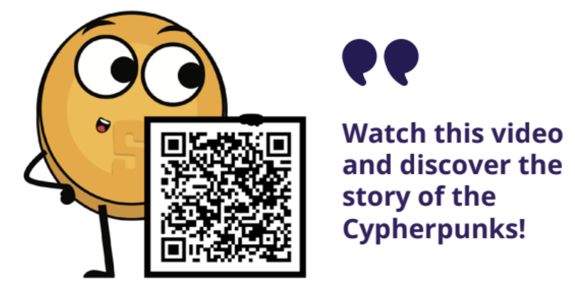

Jedním z nejvýznamnějších úkolů členů hnutí cypherpunk bylo vytvoření kryptografických nástrojů a protokolů. V roce 1991 představil Phil Zimmermanns protokolem PGP (Pretty Good Privacy), což byl software pro šifrování e-mailů. PGP umožňoval uživatelům posílat šifrované zprávy přes internet, aniž by je mohl dešifrovat kdokoli jiný než zamýšlený příjemce. Předtím mohla být jakákoli zpráva odeslaná přes internet zachycena a přečtena jinými osobami, například vládou.

Cypherpunkeři se domnívali, že průlom šifrování spolu s internetem a počítačem poskytl pevný základ pro vytvoření decentralizovaných sítí v digitálním prostoru, které umožňují jednotlivcům komunikovat a provádět transakce na internetu v soukromí a bez zásahu centrální autority.

Byli jsme tak na správné cestě k lepší budoucnosti pro lidstvo, kde by technologie byla nástrojem k maximalizaci svobody namísto kontroly. Jediným chybějícím prvkem byla decentralizovaná síť a decentralizovaná digitální měna.

**5.3.2 Centralizované vs. decentralizované systémy**

Centralizované vs. decentralizované systémy: Jedno pravidlo, mnoho problémů

V centralizovaném systému se vše točí kolem jednoho hlavního orgánu, jako například Sauronovo oko v trilogii Pána prstenů. Tento orgán řídí fungování celého systému. Představte si tedy tradiční banky, kde o všem rozhoduje malá skupina lidí.

● Příklad z reálného světa: V roce 2022 během pokojných protestů v Kanadě banky zmrazily protestujícím účty a tím ukázaly, jak může centrální orgán zasáhnout a kontrolovat přístup k financím.

[Image from BD 2023 page 64]

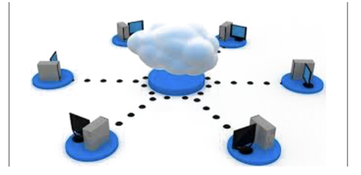

Problémy centralizovaných systémů:

* Centrální bod selhání: Pokud se něco pokazí v ústředním orgánu, může se celý systém zhroutit.
* Kontrola: Malá skupina na vrcholu má veškerou kontrolu a moc. Často přijímá rozhodnutí, která jsou pro ni výhodnější než pro všechny ostatní.
* Neefektivita a prostředníci: Podobně jako dopravní zácpy ve městě, mohou být centralizované systémy pomalé a drahé kvůli zbytečným prostředníkům.
* Nedostatek suverenity: Může se stát, že nemusíme mít možnost rozhodovat o svých financích sami, o všem rozhoduje nejvyšší orgán.
* Cenzura a omezení: Stejně jako mohou být některé části města zavřeny z důvodu oprav, mohou centralizované systémy blokovat nebo omezovat přístup k určitým finančním zdrojům.
* Problémy se škálováním: Když finanční služby potřebuje více lidí, centralizované systémy mohou mít problém s tím udržet krok.
* Bezpečnostní rizika: Problémy s centrálním orgánem mohou ohrozit celý systém kybernetickými útoky.
* Nedostatek transparentnosti a důvěry: Vnitřní fungování centralizovaných systémů může být obtížně pochopitelné, takže je pro lidi těžké jim důvěřovat.

Decentralizované systémy: Moc v rukou občanů

Představte si decentralizovaný systém jako velký les. Každý strom představuje samostatnou část a celý les představuje celý systém. Na rozdíl od města s jedním centrálním bodem se decentralizovaný systém podobá spíše odolnému lesu, který může pokračovat v činnosti, i když se některá jeho část potýká s problémy.

Příklad:

Prohlížeč Tor vytváří decentralizovaný systém, v němž mohou lidé zůstat na internetu anonymní a síť je obtížné zastavit nebo cenzurovat.

[Image from BD 2023 page 67]

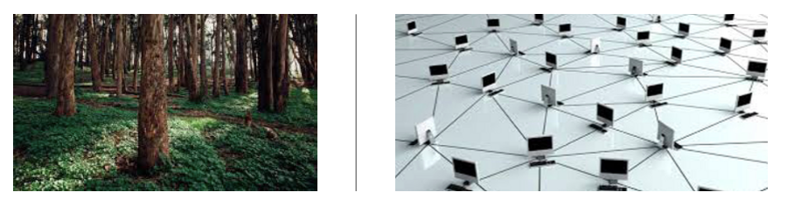

Výhody decentralizovaných systémů:

* Zvýšená odolnost a spolehlivost: Díky tomu, že neexistuje jediný bod selhání, je systém silný, i když se vyskytnou nějaké problémy.
* Zvýšená bezpečnost: S vhodným šifrováním decentralizovaný systém lépe odolává kontrole ze strany jediné autority.
* Větší suverenita: Lidé získávají větší kontrolu nad svými penězi, daty a rozhodnutími.
* Větší transparentnost: Všichni vidí stejné informace, takže systém je důvěryhodnější.
* Povaha bez nutnosti povolení a bez omezení: Každý se může připojit nebo se účastnit, což z něj činí otevřený systém.
* Stejné příležitosti: Každý má stejnou šanci přispět a vyjádřit se.
* Zvýšená ochrana soukromí: Data jsou distribuována mezi více účastníků a většinou jsou pseudonymní, takže decentralizované systémy jsou soukromější.

Zatímco mají decentralizované systémy spoustu výhod, rozhodovací procesy bývají celkem složité, jelikož vyžadují souhlas většiny účastníků sítě.

Změna způsobu , jakým se nakládá s mocí

Ve světě centralizovaných a decentralizovaných systémů záleží na tom, kdo má moc. Centralizované systémy dávají moc malé skupině, zatímco decentralizované systémy ji rozdělují a umožňují každému, aby se vyjádřil. Tento přenos moci znamená spravedlivější a

demokratičtější budoucnost, kdy mnoho lidí ovlivňuje systém, který utváří jejich životy.

**5.3.3 Stručná historie digitálních měn**

Jedním z nejzásadnějších konceptů, o kterém Cypherpunkeři diskutovali, byla digitální hotovost. Členové hnutí si uvědomovali, že je třeba oddělit peníze od státu, aby byla budoucnost ku prospěchu všem. Průkopnická práce Davida Chauma na kryptografických protokolech pro bezpečné a soukromé transakce položila základy tomuto dění. Nevýhodou bylo, že tento protokol vyžadoval ke svému efektivnímu fungování centrální autoritu, což vyvolávalo obavy z jediného bodu selhání a možné cenzury.

V následujících letech se několik cypherpunkerů pokoušelo vzájemně zdokonalovat své nápady, aby vytvořili funkční řešení digitální měny bez vládní kontroly. Následující tabulka popisuje několik klíčových inovací, které Cypherpunkeři při své snaze o vytvoření digitální hotovosti vyvinuli:

|  |  |  |
| --- | --- | --- |
| **Házev a datum** | **Popis** | **Omezení** |
| E-Cash (1982) | Projekt Davida Chauma E-Cash byl raným konceptem elektronických peněz, který se zaměřoval na ochranu soukromí pomocí kryptografických technik. | Projekt vyžadoval centrální orgán, což vyvolávalo obavy z jediného bodu selhání a možné cenzury. |
| DigiCash (1990) | Cílem projektu DigiCash, který vanalezl opět David Chaum, bylo vytvořit digitální měnu s důrazem na soukromí. | Centralizovaný model nakonec přispěl k jejímu bankrotu v roce 1998. |
| B-Money (1996) | B-Money, který navrhl Wei Dai, byl teoretický návrh anonymního distribuovaného systému elektronických peněz. | Nikdy nebyl realizován, zůstal jen koncepčním nápadem. Chyběla praktická implementace. |
| HashCash (1998) | HashCash, vyvinutý Adamem Backem, byl systém proof-of-work určený k zamezení šíření nevyžádané pošty a útokům typu denial-of-service. | Projekt přímo neřešil problém dvojí útraty spojený s digitálními měnami. |
| Bit Gold (1998) | Bit Gold, který navrhl Nick Szabo, popisuje decentralizovaný systém digitální měny s prvky proof-of-work. | Nikdy nebyl realizován, zůstal teoretickým konceptem. |
| e- Gold (2004) | e-Gold byla centralizovaná digitální měna krytá fyzickým zlatem, která uživatelům umožňovala nakupovat a převádět jednotky e-Gold. | Právní problémy vedly k jejímu ukončení vládou v roce 2009 a poukázaly na problémy spojené s centralizovanými digitálními měnami. |

Navzdory četným pokusům cypherpunkerů vytvořit digitální měnu, která by nebyla pod kontrolou žádné skupiny nebo vlády, se jejich snahy potýkaly s praktickými problémy a nemohly se plně uplatnit v reálném světě. Cypherpunkeři dospěli k závěru, že není tak snadné vytvořit digitální formu hotovosti, která by byla bezpečná, škálovatelná a měla potenciál stát se široce používanou.

Nicméně v příběhu dochází ke zvratu, když jednotlivec, který se poučil z lekcí členů Cypherpunku, povýší koncept decentralizované digitální měny na novou úroveň. V následujících kapitolách se budeme zabývat tím, jak příspěvek této osoby, navazující na 40 let předchozí práce, nakonec vedl k vytvoření funkčního systému.

*,,Základním problémem tradiční měny je veškerá důvěra, která je nutná k jejímu fungování. Je třeba důvěřovat centrální bance, že měnu neznehodnotí, ale historie fiat měn je plná porušení této důvěry."*

*– Satoshi Nakamoto*

—-------------------------------- Notes only - Below not in 2024 workbook —---------------------------

* + ***Notes to designer:***
    - **Source images tagged “**[Image from Chapter 5 Images Folder]” from: https://drive.google.com/drive/folders/17pchLC2QFJ_h34tQU_Fd87mt1_ICEMWi?usp=sharing

—---------------------------- Notes only - Above not in 2024 workbook —---------------------------------